Lathund – Användaradministration i Lifecare

Lägga upp en ny användare

- Användare som är legitimerade (ex: sjuksköterskor, fysioterapeuter och arbetsterapeuter) läggs upp automatiskt i Lifecare.
- Ej legitimerad personal måste läggas upp manuellt i Lifecare (se nedan).

Förutsättningar för att kunna lägga upp en användare i Lifecare

- Att användaren som ska logga in har ett giltigt SITHS-kort (som användaren sedan loggar in i Lifecare med)
- Att användaren har ett HSAid
- Att användaren har en mailadress i kommunen

För att lägga upp en användare så väljer man symbolen i den vänstra menyn med siluetter av tre människor och klickar sedan på + Skapa användare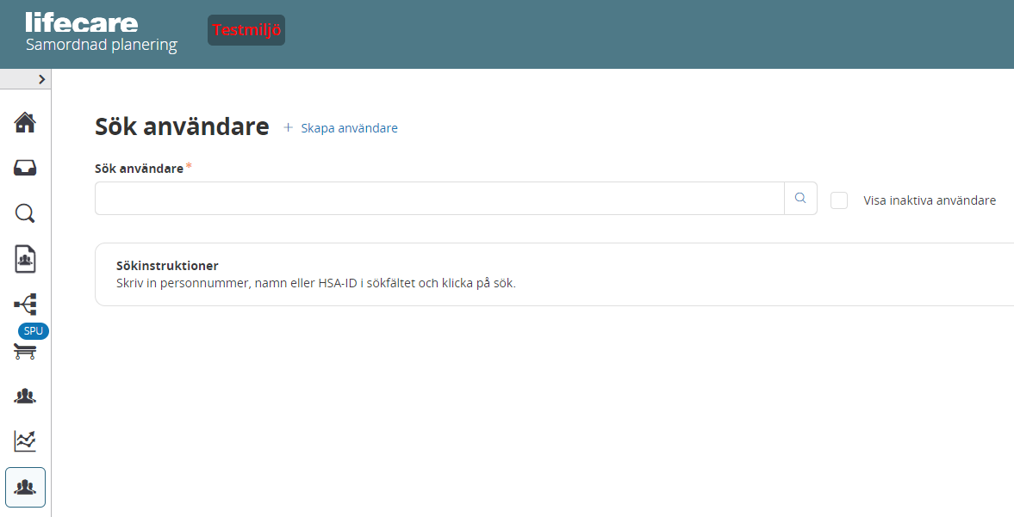

I den nya vyn Skapa användare fylls följande rutor i:
- Förnamn
- Efternamn
- HSA-identitet
- E-post
- Klicka sedan på Spara
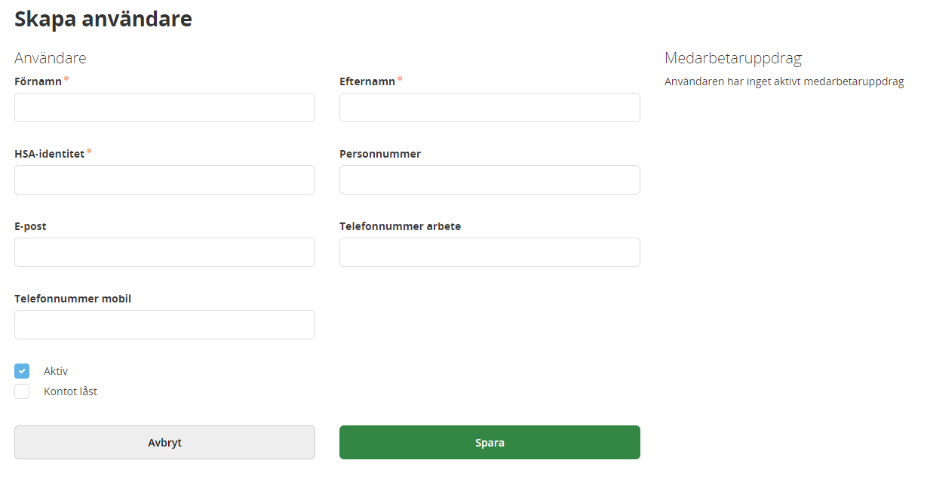
I nästa steg, när användaren är upplagd, måste man lägga till ett eller flera medarbetaruppdrag (beroende på medarbetarens behov). Det gör man genom att klicka på + Lägg till medarbetaruppdrag.
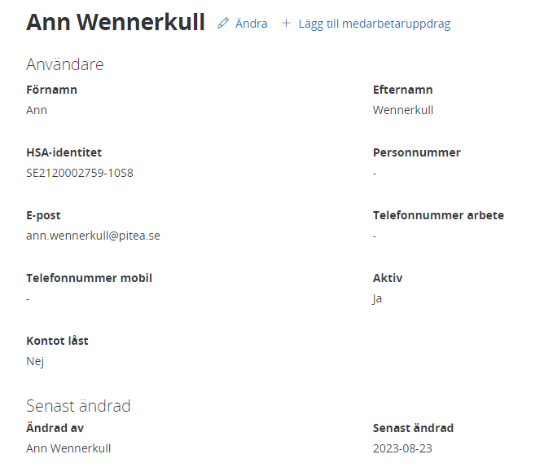

- Fyll i Profession, till exempel Biståndshandläggare
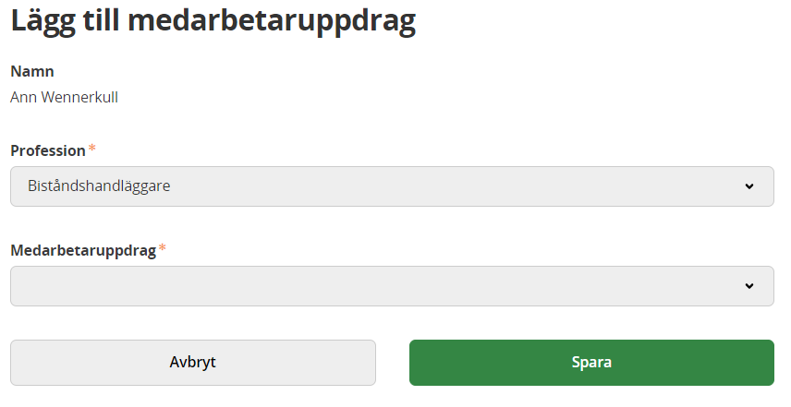
- Fyll i Medarbetaruppdrag (finns flera per kommun), till exempel Biståndshandläggare, Pajala --- Vårdenhet, Socialtjänst
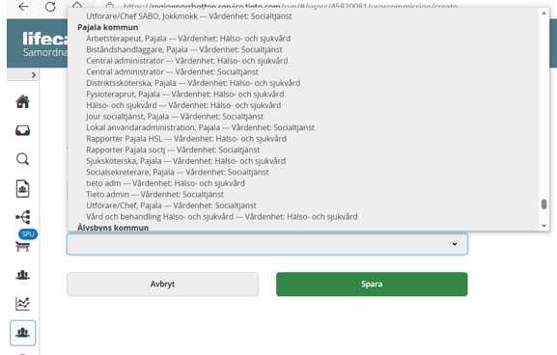
- När Profession och Medarbetaruppdrag är ifyllda, klicka på Spara.
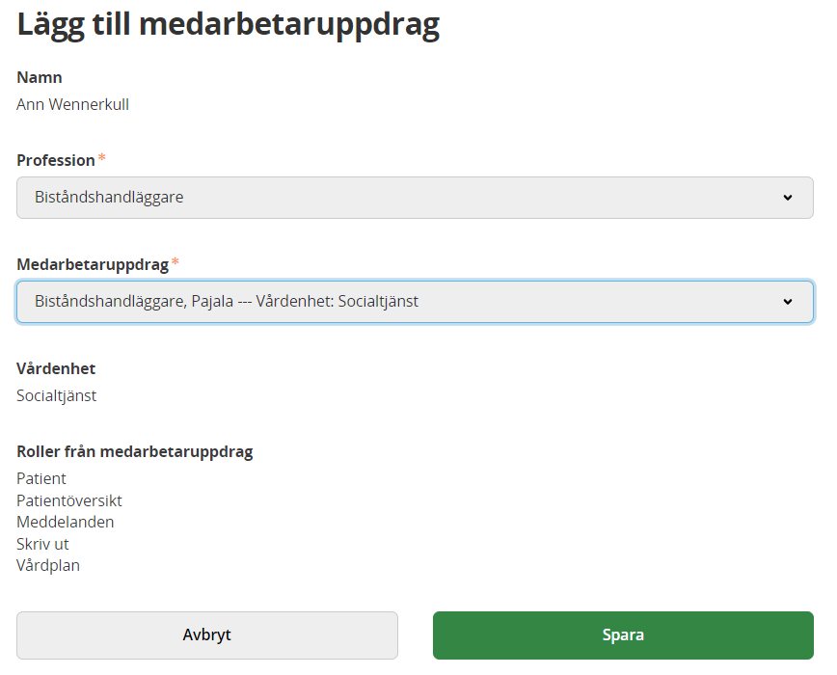

Tilläggsbehörighet - Psykiatriprocessen

Ibland har medarbetare behov av att ha tilläggsbehörighet som till exempel åtkomst till Psykiatriprocessen. Då måste den lokala behörighetsadministratören lägga upp en speciell tilläggsbehörighet som heter LPT/LRV (efter beslut från medarbetarens chef).
Tilläggsbehörigheten LPT/LRV är en förutsättning för att medarbetaren ska kunna delta, ta del och kvittera uppgifter inom SVP- samt ÖPT/ÖRV-processen, dvs Psykiatriprocessen.

Lägga till LPT/LRV-behörighet

- Sök upp användaren och klicka sedan på pennan Ändra-knappen.
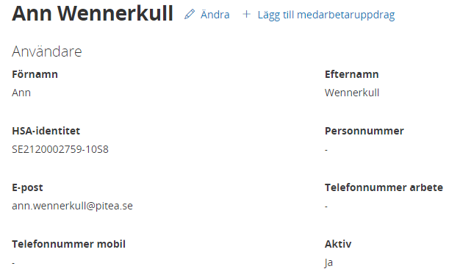
- Klicka på det medarbetaruppdrag som du vill lägga till behörigheten LPT/LRV till och bocka för LPT/LRV. Klicka sedan på Spara.
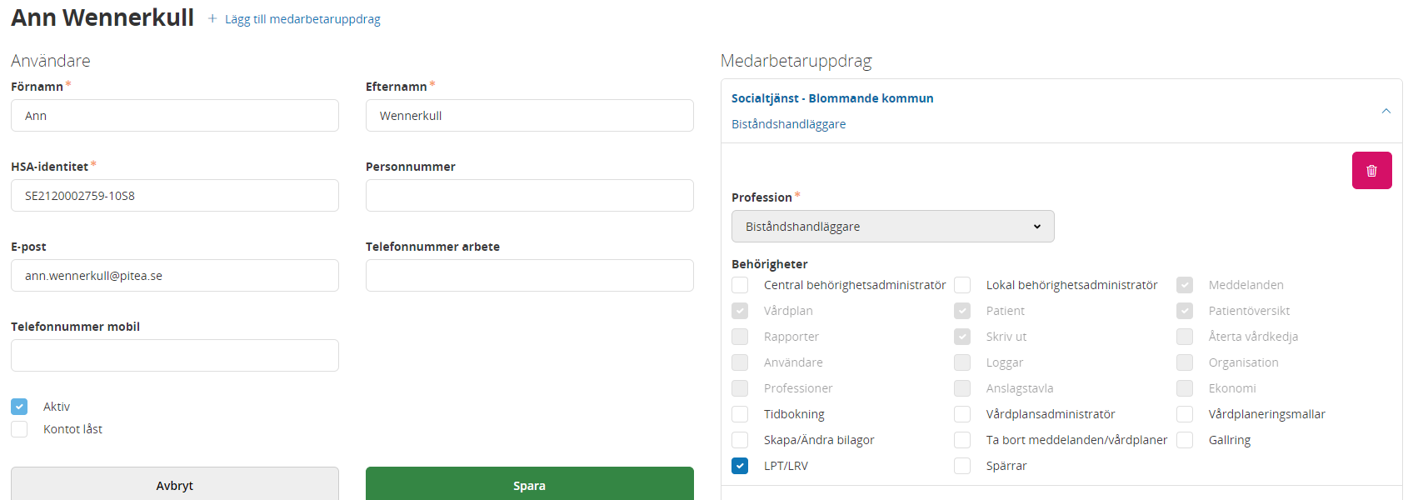

Söka fram användare
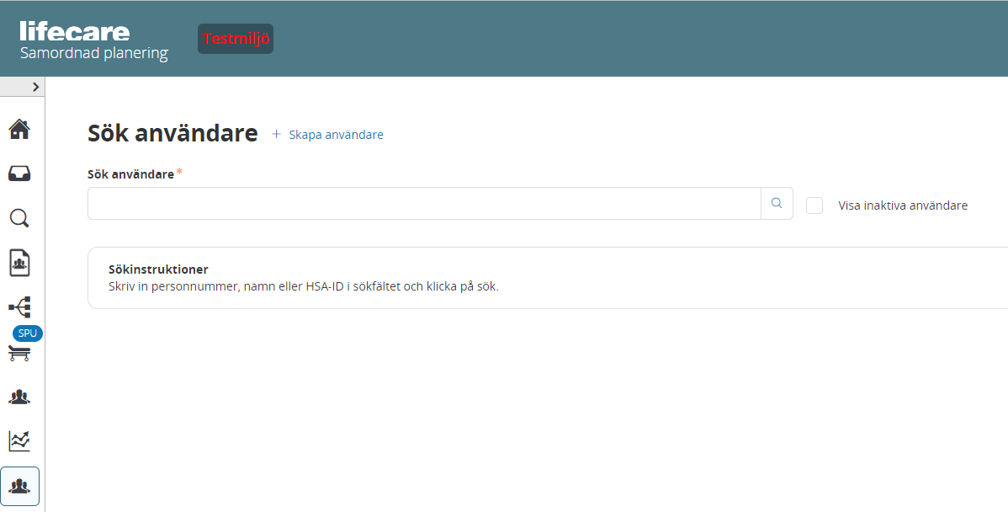
För att söka fram en användare så väljer man symbolen i den vänstra menyn med tre siluetter av människor. Du kan söka del av namn, mailadress eller HSA-id.

Uppdatera uppgifter på användare
När man väljer en användare så kommer man in i översiktsbilden där användarens uppgifter finns tillsammans med vilka uppdrag användaren är upplagd på.
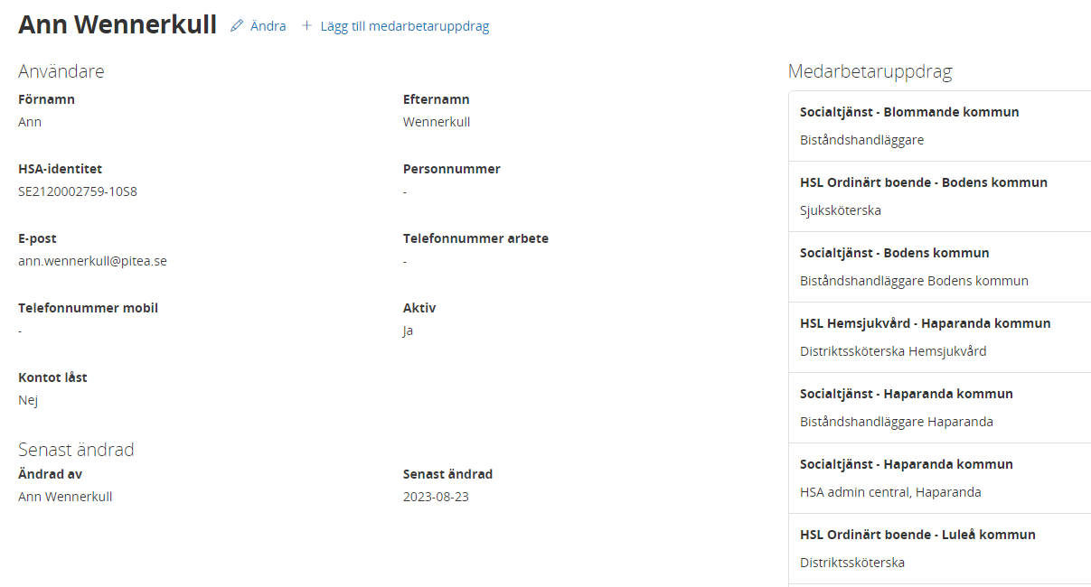
För att uppdatera användarens uppgifter (till exempel namn) klickar man på pennan där det står Ändra.
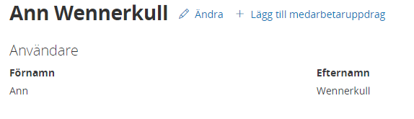

Ta bort medarbetaruppdrag samt inaktivera användare
I uppdraget som lokal behörighetsadministratör ingår det också att ta bort medarbetaruppdrag. Det kan vara om medarbetaren byter från ett uppdrag till ett annat inom kommunen, till exempel från biståndshandläggare till enhetschef. Då måste uppdraget som biståndshandläggare tas bort och uppdrag som enhetschef läggas upp.
När en medarbetare slutar måste användaren i Lifecare avslutas.

Ta bort medarbetaruppdrag
- Klicka först på pennan Ändra-knappen.
- Klicka på det aktuella medarbetaruppdraget som ska avslutas och klicka sedan på den röda papperskorgen och till sist på Spara.

Inaktivera användare (om medarbetaren slutar)
- Klicka först på pennan Ändra-knappen.
- Bocka sedan ur rutan Aktiv och klicka sedan på Spara.
